ShelfVision AI
Auditoría automatizada de stock en góndolas

Manual de usuario
Perfil Administrador
Para quien administra las cuentas, los perfiles, el umbral de alerta y las cámaras de la sala.
Dato | Detalle
Versión | 1.0
Fecha | 2026-11-14
Cliente | Walmart Chile
Proyecto | Proyecto de Título (Capstone), Duoc UC
Equipo | Mariana Ramirez, Nicko Cortes, Francisco Sandoval

Contenido
1. Introducción 3
1.1 Qué puedes hacer con este perfil 3
1.2 Cómo se mide el espacio libre 3
2. Antes de empezar 4
2.1 Lo que necesitas 4
2.2 Definir tu contraseña la primera vez 4
3. Iniciar y cerrar sesión 5
3.1 Iniciar sesión 5
3.2 Si la contraseña es incorrecta 5
3.3 Cerrar sesión 6
4. La pantalla principal 7
5. Usuarios y perfiles 8
5.1 Perfiles disponibles 8
5.2 Crear un usuario 8
5.3 Editar un usuario o reenviar el enlace 9
5.4 Desactivar o desbloquear una cuenta 10
6. Configuración 11
6.1 Umbral de quiebre 11
6.2 Cámaras de sala 11
7. Góndolas: estado de la sala 13
7.1 Historial de una góndola 13
8. Análisis: subir una foto 14
8.1 Qué pasa con las alertas 14
8.2 Recomendaciones para la foto 14
8.3 Detalle de un análisis 14
9. Alertas 16
10. Reportes 17
11. Preguntas frecuentes 18
Glosario 19

1. Introducción
ShelfVision AI revisa fotos de las góndolas de alimentos no perecibles y mide cuánto espacio libre queda en el frente. Cuando el espacio libre llega al umbral configurado (por defecto, 30% del frente), abre una alerta de quiebre de stock para que un reponedor la atienda.
Este manual explica cómo usar la aplicación web con el perfil Administrador. Cada perfil ve solo las secciones que le corresponden.

1.1 Qué puedes hacer con este perfil
- Crear usuarios, asignarles un perfil y desactivarlos.
- Enviar de nuevo el enlace para definir la contraseña y desbloquear cuentas.
- Configurar el umbral de quiebre y las cámaras de sala.
- Todo lo que hace el Jefe de Salón: ver góndolas, subir fotos, seguir alertas y descargar reportes.

1.2 Cómo se mide el espacio libre
El sistema detecta cada producto de la foto y, a lo largo de cada repisa, marca como hueco el espacio sin productos de al menos el ancho de un producto. El porcentaje que informa es el de la góndola completa: la suma de los huecos de todas sus repisas sobre el frente total. No mide la altura de los productos ni la profundidad de la góndola.
En las pantallas, cada repisa se dibuja como una barra (R1 es la de más arriba): la parte oscura tiene productos y la parte roja rayada son los huecos.

2. Antes de empezar

2.1 Lo que necesitas
- Un computador, tablet o celular con un navegador actualizado (Chrome, Edge, Safari o Firefox).
- Conexión a la red desde la que se publica la aplicación. La dirección te la entrega el Administrador.
- Una cuenta creada por el Administrador, con tu RUT, tu correo y tu perfil.

2.2 Definir tu contraseña la primera vez
Cuando el Administrador crea tu cuenta, recibes un correo con el asunto «ShelfVision AI: define tu contraseña». Nadie te envía una contraseña: la defines tú.
- Abre el enlace del correo.
- Escribe tu nueva contraseña dos veces. Debe tener al menos 8 caracteres, no puede ser solo números, ni parecerse a tu nombre o correo, ni ser una contraseña muy común.
- Presiona Guardar contraseña. Luego entra con tu RUT o tu correo y la contraseña que definiste.
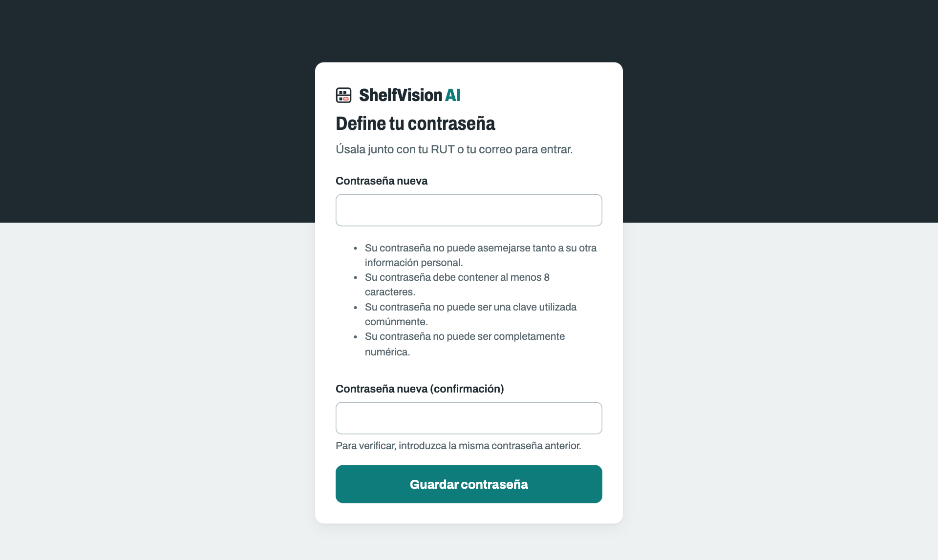
Figura 1. Pantalla para definir la contraseña.
Importante: el enlace sirve una sola vez. Si dice «Enlace vencido», pide al Administrador que te envíe uno nuevo.

3. Iniciar y cerrar sesión

3.1 Iniciar sesión
- Abre la dirección de ShelfVision AI en el navegador.
- En RUT o correo, escribe tu RUT (por ejemplo, 12.345.678-5, con o sin puntos) o tu correo.
- Escribe tu Contraseña y presiona Iniciar sesión.
- Se abre tu pantalla de inicio: Usuarios.
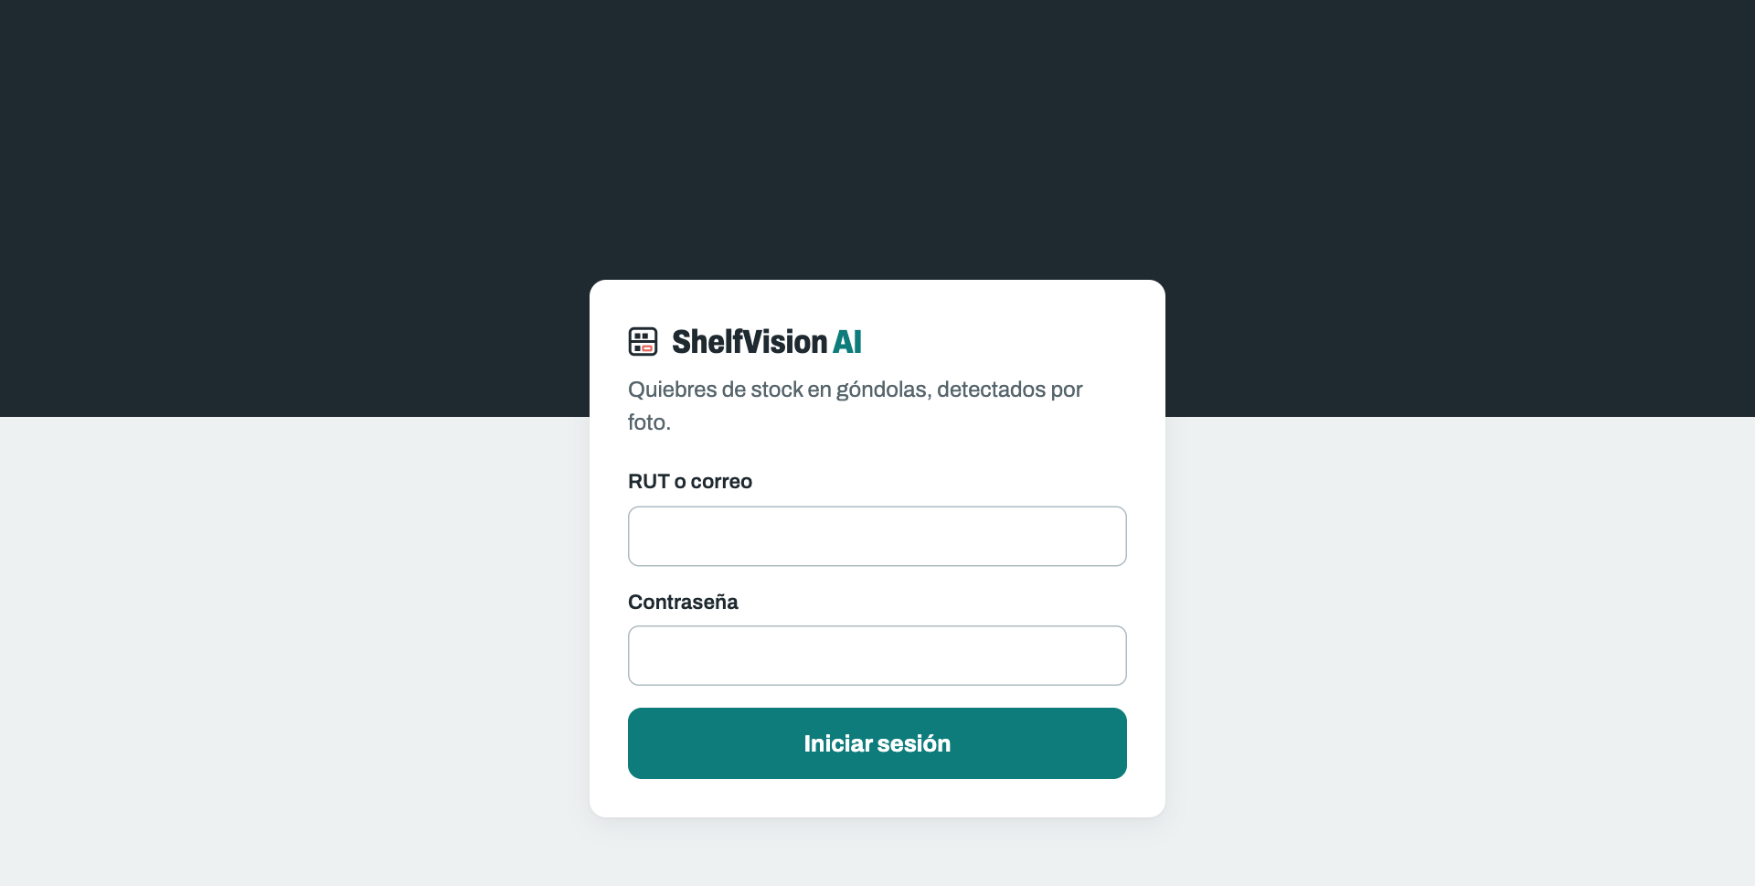
Figura 2. Pantalla de inicio de sesión.

3.2 Si la contraseña es incorrecta
Aparece el mensaje «Credenciales incorrectas». Tras 5 intentos fallidos seguidos, la cuenta se bloquea 15 minutos y luego se desbloquea sola. El mensaje es el mismo aunque el RUT no exista, para no dar pistas a terceros.
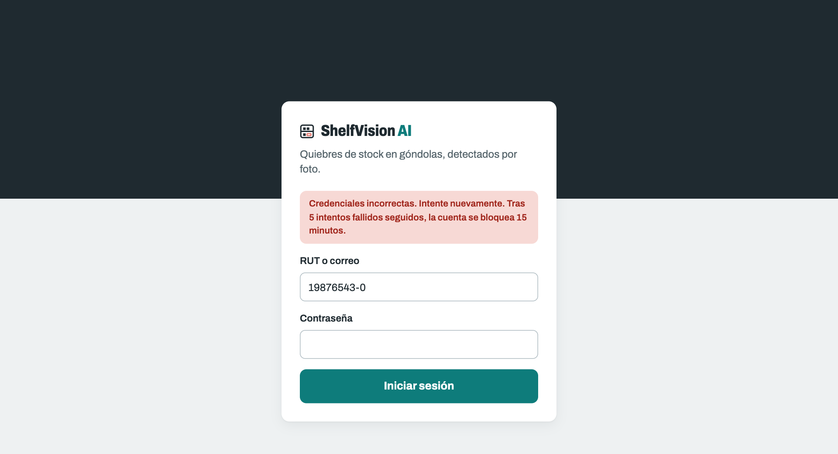
Figura 3. Mensaje de credenciales incorrectas.
Importante: como Administrador puedes desbloquear antes una cuenta: ábrela en Usuarios y presiona Guardar cambios con «Cuenta activa» marcada (sección 5.4).

3.3 Cerrar sesión
Presiona el ícono de salida, a la derecha de tu nombre en la barra superior. Hazlo siempre al terminar si usas un equipo compartido.

4. La pantalla principal
Todas las pantallas tienen la misma barra superior:
- Logo ShelfVision AI: vuelve a tu pantalla de inicio.
- Menú: con tu perfil ves «Usuarios», «Configuración», «Góndolas», «Análisis», «Reportes» y «Alertas». La sección abierta queda subrayada.
- Contador rojo junto a Alertas: cuántas góndolas tienen una alerta abierta.
- Tu nombre y tu perfil, y el botón para cerrar sesión.
Figura 4. Barra superior del perfil Administrador.
La aplicación se adapta al ancho de la pantalla: en el celular las tablas ocultan algunas columnas, pero las acciones son las mismas.

5. Usuarios y perfiles
Es tu pantalla de inicio. Lista todas las cuentas con su RUT, nombre, correo, perfil, estado y último acceso. Las cuentas no se borran: se desactivan, para conservar quién hizo cada análisis.
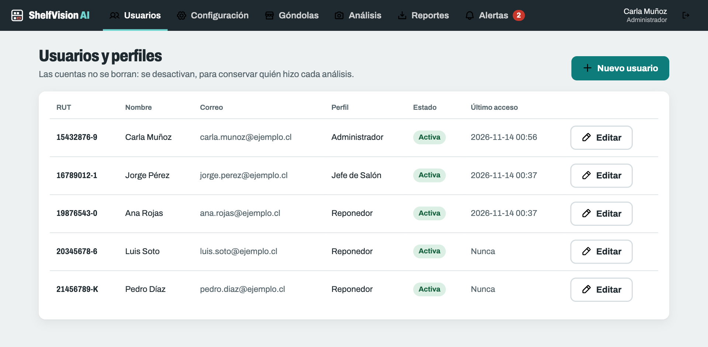
Figura 5. Lista de usuarios.

5.1 Perfiles disponibles
Perfil | Pantalla de inicio | Secciones
Reponedor | Alertas | Góndolas y Alertas.
Jefe de Salón | Góndolas | Góndolas, Análisis, Reportes y Alertas.
Administrador | Usuarios | Todas, más Usuarios y Configuración.

5.2 Crear un usuario
- Presiona Nuevo usuario.
- Completa RUT (con guion y dígito verificador; el sistema lo valida), Nombre, Apellido y Correo. El correo no puede repetirse: con él también se inicia sesión.
- Elige el Rol y deja marcada Cuenta activa.
- Presiona Crear usuario. El sistema envía al correo un enlace de un solo uso para que la persona defina su contraseña.
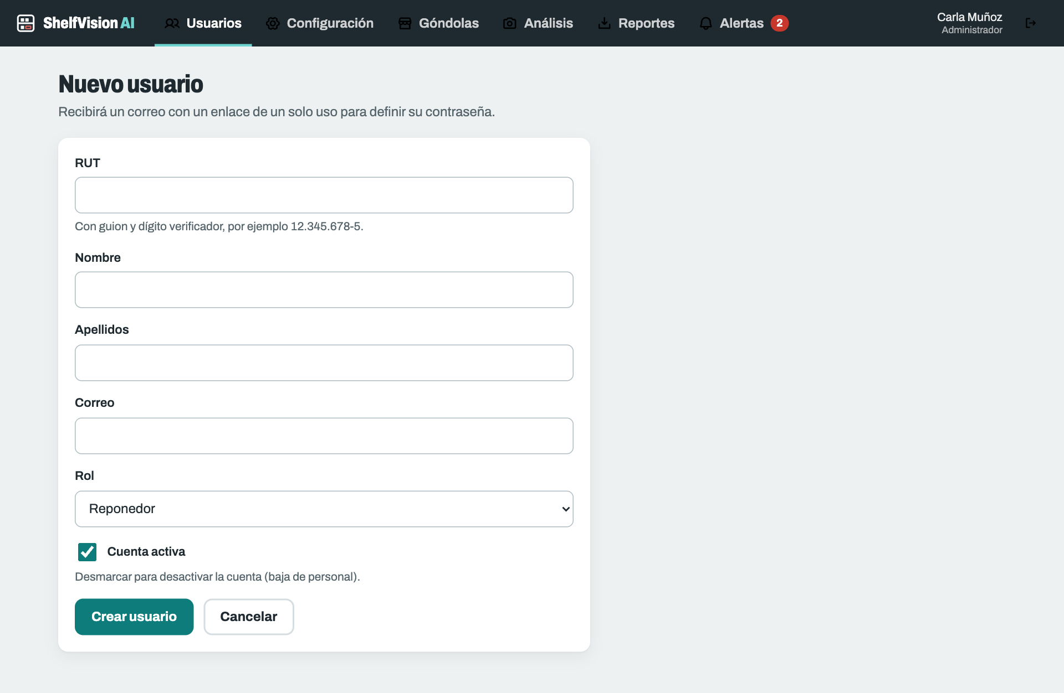
Figura 6. Formulario para crear un usuario.
Importante: si aparece «Usuario … creado, pero no se pudo enviar el correo», la cuenta sí se creó: reenvía el enlace desde Editar (sección 5.3).

5.3 Editar un usuario o reenviar el enlace
Presiona Editar en la fila del usuario, cambia sus datos o su rol y presiona Guardar cambios. Los cambios de perfil rigen desde la próxima página que abra esa persona.
Si la persona aún no define su contraseña, aparece abajo el botón Reenviar enlace: úsalo si no recibió el correo o si el enlace venció.
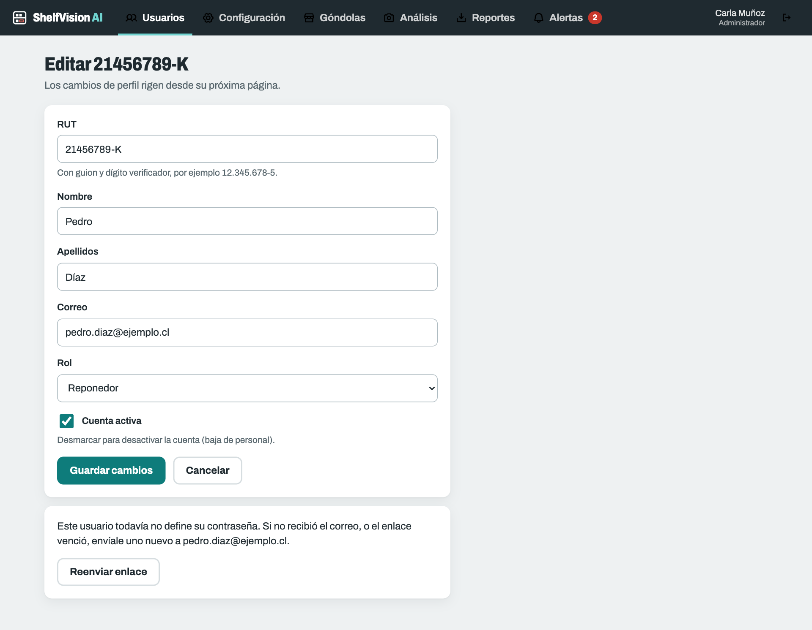
Figura 7. Edición de un usuario que todavía no define su contraseña.

5.4 Desactivar o desbloquear una cuenta
- Desactivar (por ejemplo, por baja de personal): desmarca Cuenta activa y guarda. La persona ya no puede entrar, pero sus análisis se conservan.
- Desbloquear (tras 5 intentos fallidos): abre la cuenta y presiona Guardar cambios con Cuenta activa marcada. Si no lo haces, se desbloquea sola a los 15 minutos.
- No puedes desactivar tu propia cuenta ni quitarte el rol de Administrador, para no dejar el sistema sin administrador.

6. Configuración

6.1 Umbral de quiebre
Es el porcentaje de espacio libre del frente desde el que se abre una alerta. Por defecto es 30%. Acepta un número entero entre 1 y 100.
- Abre Configuración.
- Escribe el nuevo valor en Umbral de espacio libre (%) y presiona Guardar umbral.
Importante: el umbral nuevo rige para las fotos siguientes: los análisis anteriores no cambian. También cambia los límites de «Disponible» y «En riesgo» en Góndolas, que usan la mitad del umbral.
La profundidad de las góndolas no se configura: el sistema usa una constante de 25 cm.
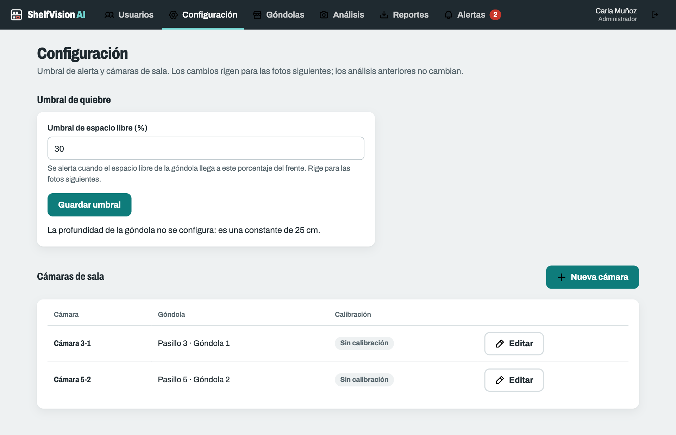
Figura 8. Configuración del umbral y lista de cámaras.

6.2 Cámaras de sala
Asocia cada cámara a su pasillo y su góndola. Una cámara sin fotos todavía aparece en Góndolas como «Sin datos». No hay que dibujar la zona de la góndola: el sistema la encuentra sola en cada foto.
- En Configuración, presiona Nueva cámara (o Editar en una existente).
- Escribe el Nombre, el Pasillo y la Góndola.
- Opcional: carga la Calibración de lente, un archivo JSON con «camera_matrix», «dist_coeffs» y «fisheye», como lo entrega la calibración de OpenCV. Con ella el sistema corrige la distorsión del lente; sin ella, solo corrige el contraste.
- Presiona Crear cámara o Guardar cambios. Al editar, si no eliges un archivo nuevo, se conserva la calibración que ya tenía.
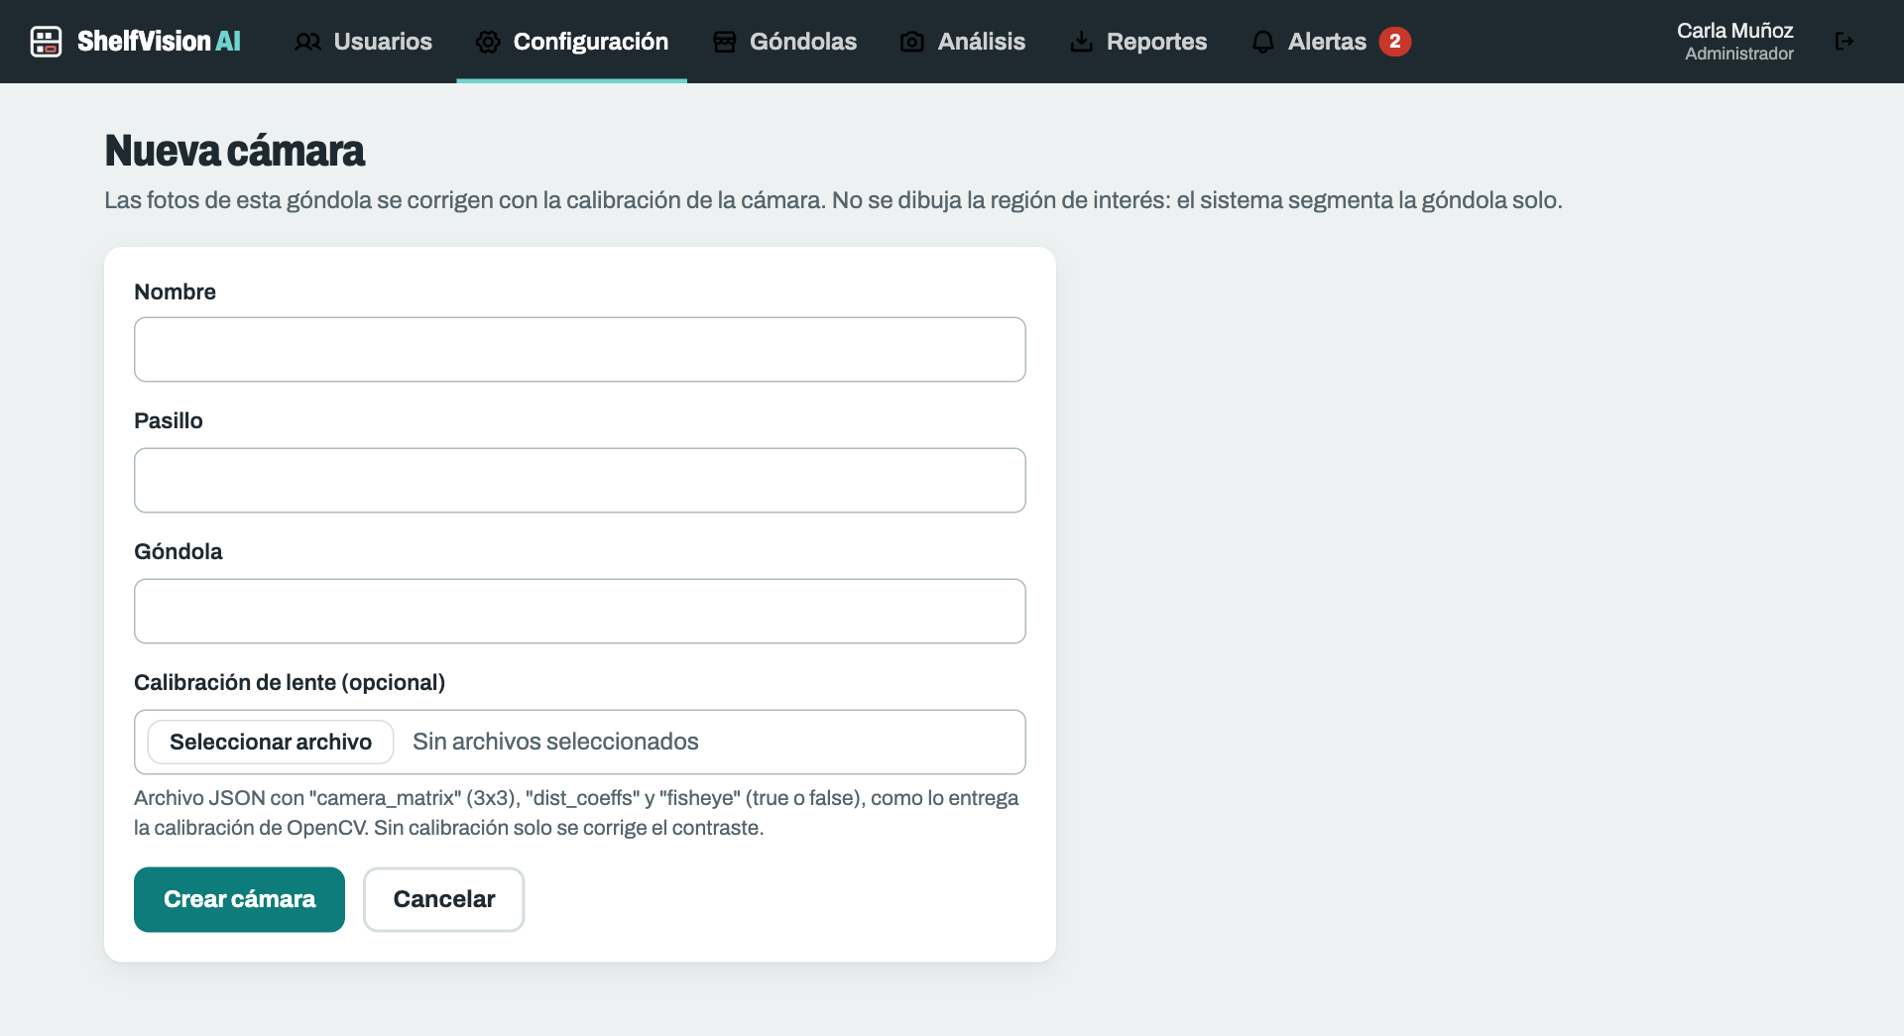
Figura 9. Formulario para asociar una cámara a una góndola.
Si el archivo de calibración tiene un error, aparece «Calibración inválida» con el detalle (por ejemplo, el campo que falta). El archivo de calibración lo entrega el equipo técnico al instalar la cámara.

7. Góndolas: estado de la sala
Muestra cada góndola agrupada por pasillo, con el estado que indica su última foto:
Estado | Qué significa
Disponible | Menos de la mitad del umbral libre (con el umbral de 30%, menos de 15%).
En riesgo | Desde la mitad del umbral, sin llegar a él (con 30%, entre 15% y 29%). Conviene revisarla.
Quiebre | La última foto llegó al umbral: tiene una alerta.
Sin datos | No hay foto de las últimas 24 horas, o su cámara todavía no envía fotos.

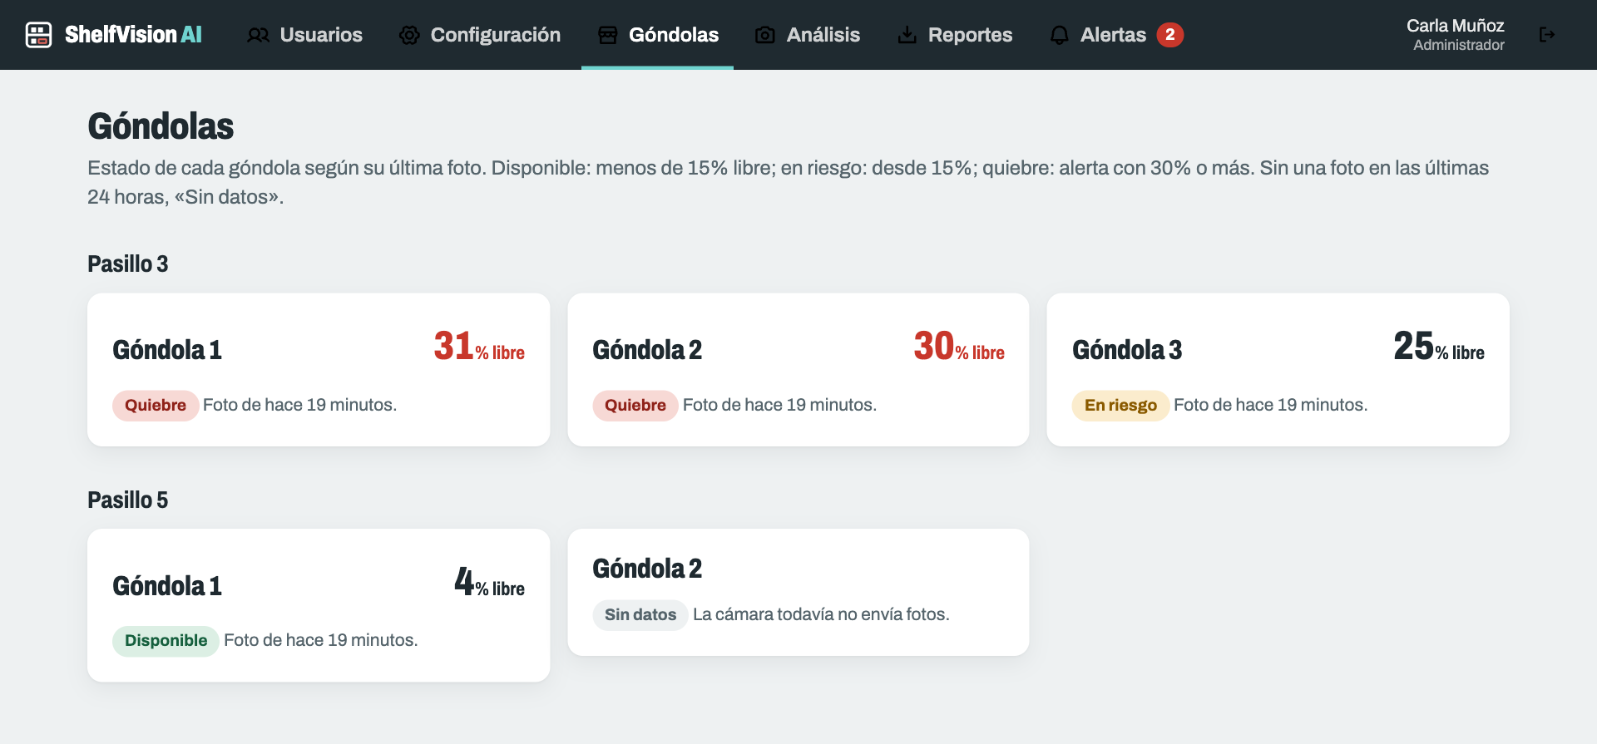
Figura 10. Góndolas agrupadas por pasillo, con su estado y su % libre.

7.1 Historial de una góndola
Haz clic en el nombre de una góndola para ver sus últimas 30 capturas: fecha, barras de repisas, % libre, estado de la alerta y quién subió la foto. Ver la última foto abre el detalle del análisis más reciente.
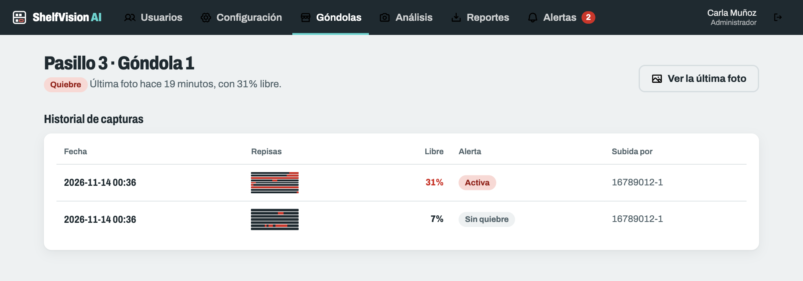
Figura 11. Historial de capturas de una góndola.

8. Análisis: subir una foto
Aquí subes la foto de una góndola para que el sistema mida su espacio libre.
- En Pasillo y Góndola, escribe la ubicación (por ejemplo, 3 y 1). Da lo mismo usar mayúsculas o minúsculas: «a1» y «A1» son la misma góndola.
- Presiona Elegir foto y selecciona una foto JPG o PNG de hasta 20 MB.
- Presiona Analizar. El botón cambia a «Analizando…» mientras el sistema trabaja (unos segundos); no lo presiones de nuevo.
- Se abre el detalle del análisis con el resultado.
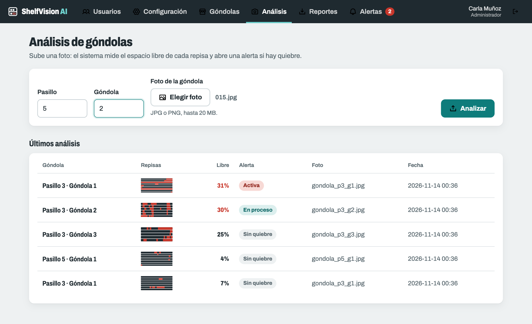
Figura 12. Formulario para analizar una foto y lista de los últimos análisis.

8.1 Qué pasa con las alertas
- Si la foto llega al umbral y la góndola no tenía alerta, se abre una alerta Activa.
- Si ya tenía una alerta abierta, la foto nueva la reemplaza y conserva a quien la estaba atendiendo.
- Si la foto no llega al umbral, cierra la alerta abierta de esa góndola (queda Completada): confirma que se repuso.

8.2 Recomendaciones para la foto
- Que muestre la góndola completa, de frente o con poco ángulo.
- Con buena luz y sin personas, carros ni objetos que tapen las repisas.
- Si aparece «No se detectaron productos en la foto», revisa estos puntos y súbela de nuevo: esa foto no cambia las alertas.
Debajo del formulario está la lista de los últimos 50 análisis; haz clic en uno para abrir su detalle.

8.3 Detalle de un análisis
Al abrir un análisis ves la foto con lo que midió el sistema y, a la derecha, el resultado:
- Quiebre de stock o Sin quiebre, con el % libre de la góndola completa.
- Las barras de cada repisa, con sus huecos en rojo.
- El estado de la alerta, quién la atiende y desde qué hora, la cantidad de productos y de repisas detectadas, y el nombre del archivo.
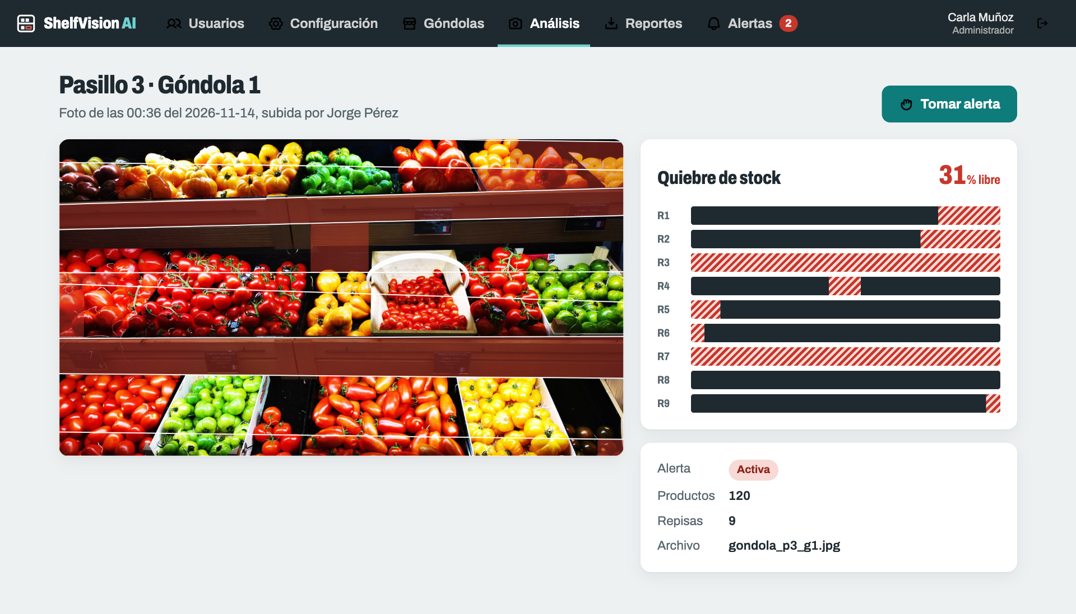
Figura 13. Detalle de un análisis con quiebre de stock.
Si no se reconocen repisas, aparece «No se detectaron repisas»: la góndola se midió completa, como un solo nivel.
Nota: por privacidad, las fotos se borran después de un tiempo, porque pueden mostrar clientes. El resultado (% libre, alerta e historial) se conserva y aparece «La foto se borró».

9. Alertas
Lista las góndolas con una alerta abierta y se actualiza sola cada minuto. Cada tarjeta muestra la ubicación, el % libre, las barras de repisas, la antigüedad de la foto y quién la atiende.
Estado de la alerta | Qué significa
Activa | Nadie la ha tomado todavía.
En proceso | Un reponedor la tomó y está reponiendo.
Completada | El reponedor la marcó como repuesta, o una foto nueva sin quiebre la cerró.
Reemplazada | Llegó una foto más nueva de la misma góndola, también con quiebre; la alerta sigue en la foto nueva.

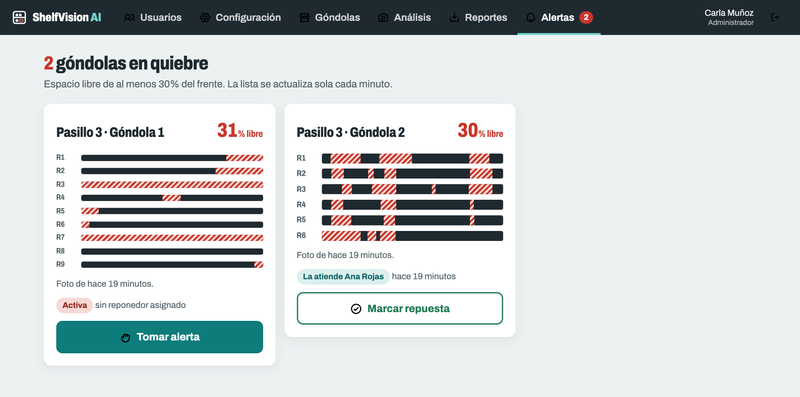
Figura 14. Alertas abiertas: una en proceso y otra activa.
Tu perfil también puede tomar una alerta y marcarla como repuesta, igual que un reponedor. Lo habitual es que lo hagan los reponedores y que tú hagas el seguimiento.

10. Reportes
Descarga los análisis de un período para revisarlos o compartirlos.
- Elige las fechas Desde y Hasta (por defecto, los últimos 7 días).
- Opcional: escribe un Pasillo y una Góndola para filtrar. Vacíos, incluyen todos.
- Elige el Formato: Excel (.xlsx), CSV o PDF.
- Presiona Descargar reporte. El archivo queda en la carpeta de descargas del navegador.
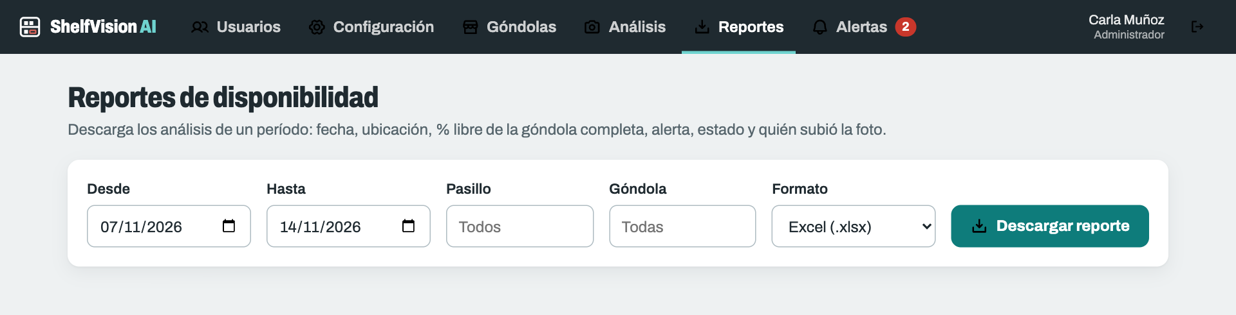
Figura 15. Formulario de reportes.
Cada fila del reporte es un análisis, con la fecha, el pasillo, la góndola, el % libre de la góndola completa, si hubo alerta, el estado de la alerta y quién subió la foto.
Mensaje | Qué hacer
«No hay análisis en el período elegido» | Amplía las fechas o quita el filtro de pasillo y góndola. No se genera un archivo vacío.
«La fecha Desde no puede ser posterior a Hasta» | Corrige el orden de las fechas.

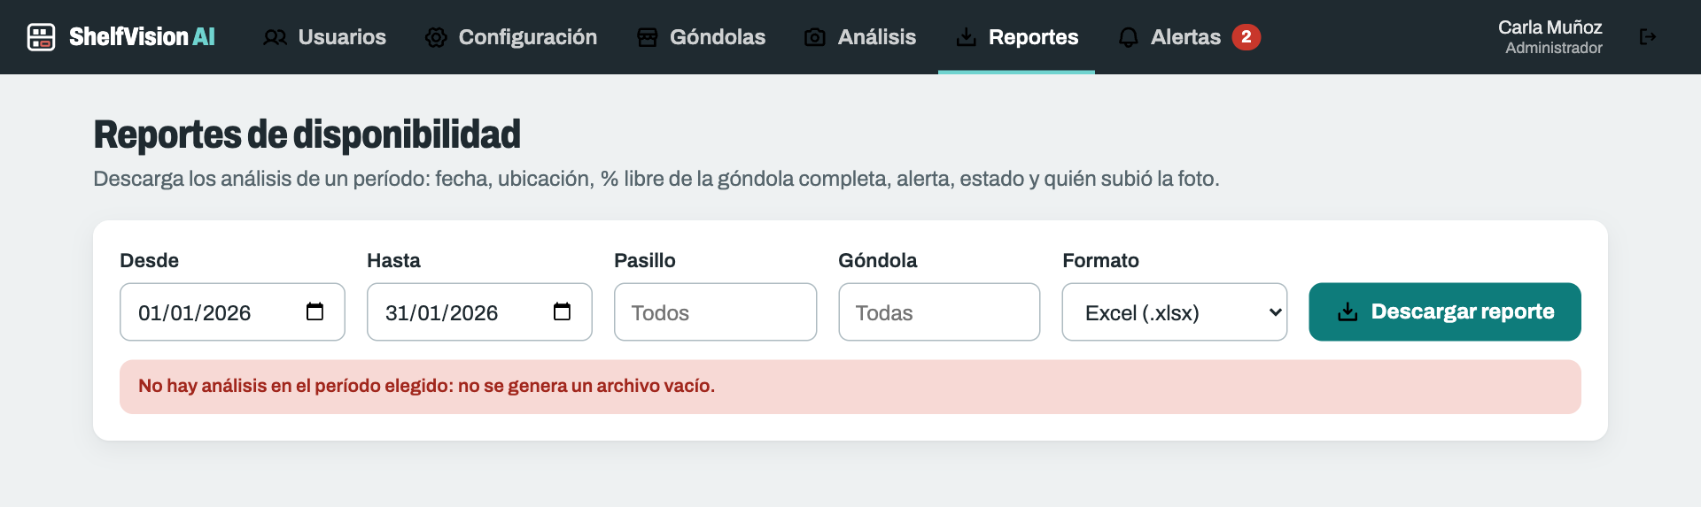
Figura 16. Aviso cuando no hay análisis en el período.

11. Preguntas frecuentes
Situación | Qué hacer
«RUT inválido: revise el dígito verificador» | Revisa el RUT; puedes escribirlo con o sin puntos, pero con guion.
Una persona dejó la empresa | Desactiva su cuenta (sección 5.4). No se borra.
Una persona olvidó su contraseña | Pídele que espere si está bloqueada; para una contraseña nueva, contacta al equipo técnico.
Cambié el umbral y una alerta antigua no cambió | Es lo esperado: el umbral rige para las fotos siguientes.
«Umbral inválido» | Escribe un número entero entre 1 y 100.

Glosario
Término | Significado
Góndola | Mueble con repisas donde se exhiben los productos. Se identifica por su pasillo y su número.
Repisa | Cada nivel de la góndola. R1 es la de más arriba.
Hueco | Espacio sin productos en una repisa, de al menos el ancho de un producto.
% libre | Suma de los huecos de todas las repisas sobre el frente total de la góndola.
Umbral | Porcentaje de espacio libre desde el que se abre una alerta (por defecto, 30%).
Quiebre de stock | Góndola que llegó al umbral de espacio libre.
Alerta | Aviso de quiebre de una góndola. Pasa por los estados Activa, En proceso y Completada.

